DES JEUX POUR TRAVAILLER LA COMPREHENSION

- Apprendre à se faire le film d’un récit ou d’une situation lue ou entendue
Comment mettre en œuvre de manière planifiée et structurée des séances dans lesquelles les élèves vont apprendre ce que veut dire se faire le film ?
Il s’agit d’aider tous les élèves à avoir des images mentales des situations en jeu, qu’ils lisent ou qui leur sont lues et donc qu’ils écoutent quand leurs compétences de lecteur autonome ne sont pas complètes.
Cela nécessite un véritable accompagnement et sollicite différentes composantes dans la compréhension : la capacité à faire des inférences, à faire des hypothèses et à les réguler au fur et à mesure de l’avancée de la lecture.
Cela se travaille lors de la lecture d’écrits plus longs et plus complexes que ceux présents dans les manuels. Cela se travaille par exemple, lors des lectures d’albums dont on cache les illustrations. C’est une activité de questionnement que vous allez mettre en place. Vous allez questionner les élèves à propos de ce qu’ils lisent et de ce qu’ils voient, ressentent puis vous allez dans un second temps leur apprendre à se questionner seuls.
Les effets sont positifs sur la capacité des élèves à lire et à comprendre. Voici un exemple de sollicitation possible :
E: « Qui peut me lire? On ne va pas travailler. Vous avez vu la barre oblique, on ne va travailler que à partir de ce passage là. On ira pour ceux qui voudront, pourront, jusqu’à végétation, hein pour la mémorisation, et puis pour ceux qui pourront mémoriser jusqu’à la fin. Comme d’habitude on va mémoriser et vous allez décider jusqu'où vous pouvez aller. Allez qui me lit la première phrase? Flavie?
(Flavie lit oralement la première phrase)
E: Bien. Qui le relit ,parce que c’était un peu difficile à lire, Fanny?
(Fanny lit oralement la première phrase)
E: Est-ce que vous vous rendez compte de la situation? Est-ce que vous vous représentez cette situation? Vous l’avez l’image dans la tête? Hortense? Oui ou non?
(Hortense fait non de la tête)
E: « Tu vois pas? Pour l’instant tu n’écoutes pas tellement. Tu veux bien écouter Hortense? Tu ne vois pas qu’il y a énormément de végétaux et qu’à un moment donné il y a des végétaux et qu’à un moment donné, il y a des courants rapides quand elle arrive au bord de la rivière. Et que les eaux elles tourbillonnent, les eaux elles sont rapides, et vont rencontrer une autre rivière, Hortense. Tu peux te le représenter ça dans ta tête? Il y a des végétaux, et la rivière avec la rencontre des deux rivières. Et énormément de mouvement. Bon. Il vous faut aider des images, dans votre tête, pour la mémorisation. Tu le relis, Aurélien?
Aurélien: La phrase?
E: ‘’Oui on reste sur la même phrase, pour l’instant. ON va essayer de la répéter, après. (Aurélien lit)

- Apprendre à faire la synthèse d’un document ou d’un écrit scientifique
Cette activité vise l’acquisition des compétences dites littératiées qui sont celles qui permettent une lecture autonome et explicite des contenus d’un document en dehors et surtout au-delà de la réponse à des questions scolaires habituelles.
Le questionnement de l’enseignant y joue un rôle essentiel. Il s’agit de proposer aux élèves de se questionner en démarrant d’une question très ouverte pour aller vers plus en plus de précision.
Voici une trame possible en plusieurs étapes :
1. «A votre avis, qu’est ce qui fait que je vous présente ce document ? Qu’allons-nous pouvoir apprendre ? Comment allons-nous nous y prendre ? ( se questionner, prélever des informations)»
Ce questionnement ouvert a pour but d’amener les élèves à considérer l’ensemble du document mais aussi chacun des supports qui le constituent. Il a aussi pour but de les amener à en faire une lecture critique dès le commencement.
2. « Est-ce que ce qui est présenté est clair ? Que comprend-on ? Est-ce qu’il y a des textes, des informations qui posent problème ?(identifier et argumenter) »
3. « Quelles sont les informations qui sont les plus importantes ? (hiérarchiser et argumenter) Comment le sait-on ? Comment l’expliquer ? »
4. « Que sait-on déjà qui peut nous aider à comprendre ce qui est écrit, dit ? (Mobiliser et mettre en relation) »
5. « Comment peut-on rendre compte de ce que nous avons appris et compris collectivement ? (synthétiser et mémoriser).
NB : cette démarche peut sembler complexe à mettre en œuvre mais testez-la et vous vous rendrez compte que tous les élèves progressent rapidement.
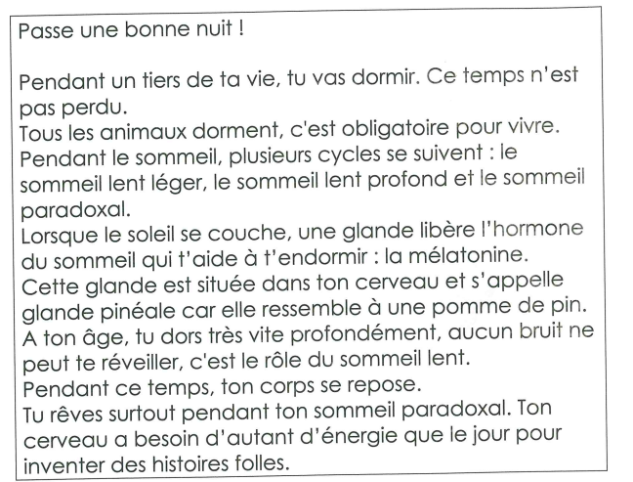
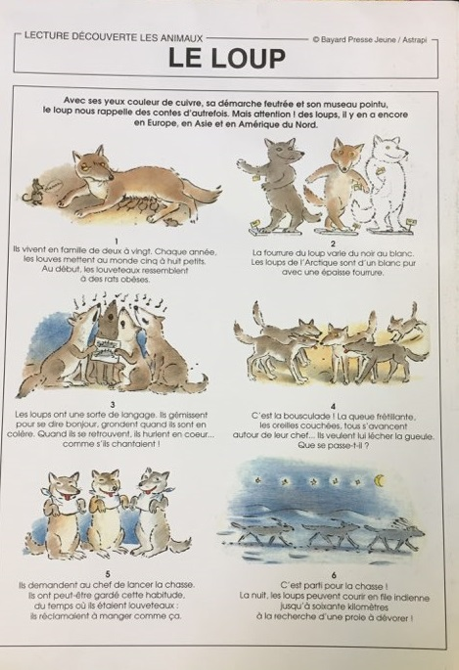
Le deuxième texte est un texte résistant tiré des évaluations CE1 18 19.
Il pose deux problèmes
- Il commence comme un récit or ce n’en est pas un. Il faut orienter la vigilance des élèves pour qu’ils lèvent cette difficulté :
« Attention ! Ce texte commence comme une histoire mais ce n‘en est pas une ! C’est un texte qui explique, qui nous apporte des connaissances. »
OU
« Je vous présente un texte qui est difficile. J’aimerais que vous soyez attentifs et que vous recherchiez quel est ce type de texte ? A quel autre type de textes que nous avons rencontré cela vous fait il penser ? »
- Il contient des informations complexes. Si l’on se fonde sur les recherches constituées (J Crinon) autour de ce qui est plus efficace en terme de compréhension quand le vocabulaire fait défaut, voilà ce que vous pouvez dire, donner aux élèves.
Le sommeil a plusieurs cycles, plusieurs parties qui apportent chacune quelque chose au corps ou au cerveau.
Une glande est une petite partie dans le cerveau qui produit une hormone, c’est-à-dire un message qui nous fait dormir. C’est la mélatonine.
Le sommeil paradoxal est le moment du sommeil pendant lequel on dort.
Les élèves ont ces informations à leur disposition, elles peuvent leur être lues s’ils n’y parviennent pas seuls.
Ensuite la démarche de questionnement sera la même que pour le texte précédent (Loups).

- Apprendre à comprendre les sentiments, les croyances et les buts des personnages :

Un exemple de travail possible sur Yacouba : récit initiatique

« Ajd hui nous allons travailler ensemble sur un album pour améliorer la manière que vous avez chacun de comprendre les récits et au final être plus fort pour comprendre tout ce que vous lisez quand vous êtes tout seuls. »

0. Après lecture collective puis individuelle
1. Vers la compréhension globale et la hiérarchisation des idées

« Pourriez vous dire, expliquer dans votre cahier de recherche l'histoire dont il est question ? C’est l’histoire de.. ? Comment peut on s'y prendre ? Allez y je circule dans les rangs »

2. L'identification de la nature du texte vers le but de l'auteur (1ère étape)

« Si on essayait de mettre une étiquette à ce texte qu'est-ce que l'on pourrait dire ? C’est un texte qui... ? Comment d'après vous l'auteur s'y est pris pour créer cette atmosphère si particulière ? »

3. Identifier les sentiments du personnage principal / Travailler sur les sentiments c'est nous aider à mieux comprendre le déroulement du récit

« Quels sont les sentiments du personnage à votre avis ? Quelles sont les raisons qui le poussent à faire ce qu'il fait ? Imaginez vous à sa place. Comment le justifiez vous ? »

« A votre avis, qu'est ce que cela va apporter au personnage de faire cette épreuve ? En quoi cela est obligatoire dans ce peuple ? »

4. Identifier les sentiments des personnages de la tribu et comprendre leurs choix

« A votre avis quelles sont les raisons qui les poussent à prendre la décision de bannir Yacouba ? »

5. Identifier ce que l'auteur veut nous dire

« Qu'est ce que l'auteur essaie de nous faire comprendre ? »

6. Faire le résumé d'un texte

« Maintenant que nous avons travaillé un peu plus longuement sur ce texte pourriez vous tenter de le résumer ? Comparer cela à ce que vous aviez écrit la première fois. Qu'en dites vous ? »
7. Identifier le genre du récit et découvrir d'autres récits initiatiques vers l’acculturation.
Apport de connaissances de l'enseignant.
Fréquentation d'autres ouvrages

